Sistema web para la gestión de currículums vitae de egresados y búsqueda de talento empresarial
Monografía universitaria del proyecto CV_Administrador
Formato APA 7 adaptado a entrega académica

[Nombre del estudiante]
[Institución]
[Curso]
[Docente]
[Ciudad]
[Año]

Proyecto desarrollado con Jakarta EE, JSP/Servlets, Maven, MySQL en Docker, Bootstrap 5 y GlassFish.

Resumen
La presente monografía documenta el análisis, diseño, implementación y validación del sistema CV_Administrador, una plataforma web orientada a que egresados de un instituto superior gestionen currículums vitae digitales y que empresas consulten perfiles de talento mediante filtros. La investigación se enmarca en el contexto peruano de educación superior tecnológica, donde las instituciones requieren servicios de empleabilidad, seguimiento de egresados, vinculación con empresas y evidencia para la toma de decisiones institucionales. El proyecto integra registro por roles, CV estructurado, búsqueda avanzada, favoritos, solicitudes de contacto, panel administrativo, reportes y auditoría. Desde el punto de vista técnico, la solución aplica Jakarta EE, Servlets, JSP, arquitectura MVC, patrón DAO, Maven, JDBC, MySQL en Docker, Bootstrap y mecanismos básicos de seguridad como BCrypt, filtros de autorización, validación de entradas y control de sesiones. El aporte principal consiste en articular una necesidad académica de desarrollo web con un problema institucional real: centralizar información de egresados, mejorar la visibilidad de sus competencias y producir datos operativos sobre empleabilidad.
Palabras clave: currículum vitae digital, empleabilidad, Jakarta EE, MVC, DAO, MySQL, Docker, seguridad web.

Abstract
This monograph documents the analysis, design, implementation, and validation of CV_Administrador, a web platform that enables graduates from a higher education institute to manage digital resumes and allows companies to search talent profiles through filters. The research is framed within the Peruvian context of technological higher education, where institutions increasingly need employability services, graduate tracking, employer engagement, and evidence for institutional decision-making. The project includes role-based registration, structured resume management, advanced search, favorites, contact requests, an administrative dashboard, reports, and audit logs. Technically, the solution uses Jakarta EE, Servlets, JSP, MVC architecture, the DAO pattern, Maven, JDBC, MySQL in Docker, Bootstrap, and basic security mechanisms such as BCrypt, authorization filters, input validation, and session control. Its main contribution is to connect an academic web development requirement with a concrete institutional problem: centralizing graduate information, improving the visibility of competencies, and generating operational employability data.
Keywords: digital resume, employability, Jakarta EE, MVC, DAO, MySQL, Docker, web security.

Índice
Resumen 2
Abstract 3
Capítulo I. Introducción 5
1.1 Contexto del proyecto 5
1.2 Planteamiento del problema 5
1.3 Objetivos 6
1.4 Justificación 6
1.5 Alcance y limitaciones 6
Capítulo II. Marco teórico y estado del arte 7
2.1 Empleabilidad de egresados en la educación superior tecnológica peruana 7
2.2 Seguimiento de egresados y toma de decisiones institucional 7
2.3 Demanda laboral, competencias y desajuste educación-empleo 8
2.4 Currículum digital, ePortfolio y evidencia de competencias 8
2.5 Vinculación instituto-empresa y servicios de empleabilidad 9
2.6 Privacidad de datos personales y seguridad de la información 9
2.7 Fundamentos tecnológicos del sistema web 10
2.8 Síntesis investigativa aplicada al diseño 10
Capítulo III. Análisis y diseño del sistema 11
3.1 Actores del sistema 11
3.2 Requisitos funcionales trazables 12
3.3 Arquitectura y módulos 12
3.4 Modelo de datos y flujos principales 14
Capítulo IV. Implementación del sistema 16
4.1 Entorno tecnológico 16
4.2 Estructura Maven y paquetes 16
4.3 Módulos implementados 16
4.4 Base de datos Docker/MySQL 17
Capítulo V. Pruebas y resultados 18
5.1 Estrategia de verificación 18
5.2 Evidencia de compilación y pruebas 18
5.3 Resultados funcionales por módulo 18
5.4 Autoevaluación contra criterios del PDF 19
5.5 Hallazgos técnicos durante la validación 19
Capítulo VI. Conclusiones y recomendaciones 20
6.1 Conclusiones 20
6.2 Recomendaciones y trabajos futuros 20
Referencias 21
Anexos 23
Anexo A. Capturas funcionales del sistema 23
Anexo B. Resumen del script SQL 31
Anexo C. Evidencia de pruebas automatizadas 31
Anexo D. Checklist final de cumplimiento 32

Capítulo I. Introducción

1.1 Contexto del proyecto
El Instituto Superior requiere una plataforma web que permita a sus egresados crear, administrar y compartir sus currículums vitae de manera digital. Esta necesidad se ubica dentro de una agenda peruana más amplia: la educación superior tecnológica debe articular formación, seguimiento de egresados, orientación profesional, bolsa de trabajo, prácticas y vinculación con empleadores. La Ley N.° 30512 regula a los institutos y escuelas de educación superior, y la Resolución Viceministerial N.° 059-2025-MINEDU aprobó disposiciones para implementar servicios de bienestar y empleabilidad en instituciones de educación superior pedagógica y tecnológica (Ministerio de Educación, 2016, 2025a).
En ese marco, CV_Administrador se diseña como un sistema institucional de intermediación y gestión de información: el egresado construye un CV estructurado, la empresa busca perfiles mediante filtros y el administrador obtiene métricas sobre usuarios, carreras, CV publicados, actividad y reportes. La solución no se limita a digitalizar documentos PDF; organiza información verificable de formación, experiencia, habilidades, idiomas y certificaciones, lo que permite transformar datos dispersos en insumos para seguimiento institucional y empleabilidad.

1.2 Planteamiento del problema
El proceso tradicional de intercambio de currículums suele quedar disperso en archivos PDF, correos, carpetas y hojas de cálculo sin clasificación uniforme. Esta dispersión dificulta que los egresados mantengan un perfil actualizado, que las empresas filtren candidatos por carrera o competencia, y que el instituto genere indicadores confiables sobre inserción laboral, habilidades demandadas, perfiles publicados, solicitudes de contacto y participación empresarial.
El problema se intensifica porque el tránsito educación-empleo exige información más fina que el simple registro de egreso. La OCDE identificó en el Perú una fuerte inadecuación entre campo de estudio y ocupación, especialmente entre jóvenes, y el Ministerio de Trabajo y Promoción del Empleo muestra que la demanda laboral formal solicita de manera creciente habilidades digitales, competencias generales y experiencia laboral (Ministerio de Trabajo y Promoción del Empleo, 2024; OECD, 2019). Por ello, un sistema de CV debe registrar información estructurada y consultable, no solamente almacenar documentos adjuntos.

1.3 Objetivos
- Desarrollar una plataforma web para registrar usuarios con roles de egresado, empresa y administrador.
- Permitir la creación, edición, publicación, visualización y eliminación total de CV de egresados.
- Implementar búsqueda de perfiles publicados mediante filtros por carrera, habilidad, ciudad, idioma, experiencia y palabra clave.
- Proveer un panel administrativo con usuarios, carreras, reportes, métricas y exportación básica de datos.
- Aplicar una arquitectura por capas con Servlets, JSP, servicios, DAOs JDBC y base de datos MySQL en Docker.

1.4 Justificación
La solución se justifica en cuatro dimensiones. En la dimensión académica, permite demostrar dominio de tecnologías web Java, patrones de diseño, persistencia relacional, seguridad y pruebas. En la dimensión institucional, centraliza perfiles de egresados y produce estadísticas útiles para seguimiento, mejora curricular y toma de decisiones, coherentes con el enfoque de SINEACE sobre sistemas de seguimiento de egresados (SINEACE, 2018).
En la dimensión empresarial, ofrece un canal de consulta de talento con filtros, favoritos y solicitudes de contacto. En la dimensión social, fortalece la visibilidad de competencias de egresados técnicos y reduce fricciones de búsqueda entre oferta formativa y demanda laboral. La literatura sobre ePortfolios sugiere que los portafolios digitales pueden ayudar a mostrar habilidades, trabajos, experiencia, certificados y referencias, siempre que se presenten de forma clara y verificable para los empleadores (Mitchell et al., 2021).

1.5 Alcance y limitaciones
El alcance cubre autenticación, roles de egresado, empresa y administrador, perfil de egresado, CV estructurado, carga de PDF, generación de PDF, publicación, búsqueda, favoritos, solicitudes de contacto, administración de usuarios, carreras, reportes, estadísticas, auditoría y eliminación total. La implementación final se despliega en GlassFish 8.0.1 con Jakarta EE 11 por decisión del proyecto y compatibilidad con JDK 25; por tanto, se conserva el enfoque Servlet/JSP exigido, aunque el servidor difiere del Tomcat indicado inicialmente.
Como limitación, el sistema no mide por sí solo la inserción laboral efectiva ni reemplaza una bolsa de trabajo institucional formal: registra perfiles, consultas, favoritos, solicitudes y métricas operativas. La evaluación causal de impacto sobre empleabilidad requeriría seguimiento posterior, encuestas a egresados, validación con empresas y cruces con fuentes laborales, como recomiendan los enfoques de seguimiento de egresados y aseguramiento interno de calidad (SINEACE, 2018; UNESCO International Institute for Educational Planning, n.d.).

Capítulo II. Marco teórico y estado del arte

2.1 Empleabilidad de egresados en la educación superior tecnológica peruana
La empleabilidad de egresados no puede entenderse solo como la obtención de un empleo inmediato; implica la capacidad de transitar hacia el mercado laboral, sostener una trayectoria profesional y actualizar competencias frente a cambios tecnológicos y productivos. En el Perú, la Política Nacional de Educación Superior y Técnico-Productiva reconoce la necesidad de fortalecer la pertinencia de la formación superior y técnico-productiva, mientras que la Ley N.° 30512 establece el marco para institutos y escuelas de educación superior (Ministerio de Educación, 2016, 2020).
La Resolución Viceministerial N.° 059-2025-MINEDU es especialmente relevante para el presente proyecto porque orienta la implementación de servicios de bienestar y empleabilidad en institutos y escuelas de educación superior tecnológica. La norma busca contribuir al acceso equitativo, la permanencia, la culminación formativa y la promoción de la empleabilidad de estudiantes y egresados (Ministerio de Educación, 2025a). Además, el MINEDU informó la implementación de bolsas de trabajo en 74 institutos tecnológicos públicos y su ampliación progresiva, lo que confirma que la vinculación egresado-empresa es una función institucional prioritaria (Ministerio de Educación, 2025b).

2.2 Seguimiento de egresados y toma de decisiones institucional
Un sistema de seguimiento de egresados permite transformar datos individuales en evidencia institucional. SINEACE (2018) caracteriza el seguimiento de egresados como un proceso vinculado con la toma de decisiones, la inserción y trayectoria laboral, el diseño curricular y la formación académica. Desde esta perspectiva, la información de CV publicados, carreras, habilidades, solicitudes de contacto y actividad de empresas no es únicamente operativa: puede alimentar decisiones sobre orientación laboral, convenios, actualización curricular y servicios de empleabilidad.
El observatorio Ponte en Carrera, desarrollado por el Ministerio de Educación, el Ministerio de Trabajo y Promoción del Empleo e IPAE Acción Empresarial, muestra una lógica similar a escala nacional: brindar información confiable y gratuita sobre oferta formativa y demanda laboral para apoyar decisiones de jóvenes y mejorar la pertinencia del capital humano que demanda el mercado (Ministerio de Educación et al., n.d.). CV_Administrador traslada esa lógica al nivel institucional, con datos de egresados propios y reportes para administradores.

2.3 Demanda laboral, competencias y desajuste educación-empleo
La búsqueda de talento requiere filtros alineados con lo que las empresas realmente observan al contratar. La Encuesta de Demanda Ocupacional 2024 reporta que en el 79.7% de los nuevos puestos permanentes se solicitaría alguna competencia digital; también identifica requerimientos como manejo de PC, correo electrónico, ofimática e internet (Ministerio de Trabajo y Promoción del Empleo, 2024). Estos datos respaldan que el sistema registre habilidades, idiomas, experiencia, formación y certificaciones como campos estructurados y no como texto libre aislado.
La OCDE (2019) advierte que el desajuste entre campo de estudio y ocupación en el Perú dificulta la transición de jóvenes al empleo y puede generar pérdidas de productividad. En el mismo sentido, las revisiones recientes sobre empleabilidad sostienen que las instituciones de educación superior deben trabajar competencias técnicas, digitales, transversales, gestión de carrera y colaboración con la industria (Vlachopoulos & Pachni Tsitiridou, 2026). Por ello, un sistema de CV institucional debe permitir a la empresa consultar evidencia concreta de competencias y al instituto detectar patrones de demanda.

2.4 Currículum digital, ePortfolio y evidencia de competencias
El CV digital se diferencia de un documento estático porque permite actualización continua, visibilidad controlada, clasificación por secciones y recuperación mediante filtros. En educación superior, el ePortfolio se usa para mostrar evidencias de aprendizaje, experiencia, habilidades y logros. Mitchell et al. (2021), en una revisión de alcance sobre ePortfolios y expectativas de empleadores, encontraron que estos recursos pueden ayudar a mostrar trabajos y habilidades, diferenciar candidatos y facilitar acceso a evidencia; sin embargo, también advierten riesgos como exceso de información, tiempo de revisión y dudas sobre autenticidad.
La consecuencia de diseño para CV_Administrador es clara: el sistema debe promover perfiles concisos, estructurados y verificables. Por eso las secciones de datos personales, formación académica, experiencia laboral, habilidades, idiomas, certificaciones, referencias y PDF adjunto se modelan como información separada. Esta estructura facilita búsquedas por carrera, habilidad, ciudad, idioma, años de experiencia y palabra clave, y evita que la empresa dependa únicamente de revisar archivos PDF heterogéneos.

2.5 Vinculación instituto-empresa y servicios de empleabilidad
La vinculación con empresas es un componente central de la empleabilidad. No basta con que el egresado publique información: la institución debe habilitar canales para que las empresas consulten perfiles, identifiquen candidatos, guarden favoritos y soliciten contacto. Estas funcionalidades se relacionan con los servicios de empleabilidad previstos por la normativa peruana y con la literatura que resalta la colaboración educación-industria como mecanismo para comprender expectativas laborales, mejorar preparación profesional y fortalecer la transición al trabajo (Ministerio de Educación, 2025a; Vlachopoulos & Pachni Tsitiridou, 2026).
En el proyecto, el Panel de Empresas no se presenta como una red social ni como un portal de empleo abierto, sino como una herramienta institucional controlada. Las empresas pueden buscar candidatos, guardar perfiles favoritos, solicitar información de contacto e historizar interacciones. De esta forma, el instituto mantiene trazabilidad y puede observar qué carreras, habilidades o perfiles generan mayor interés empresarial.

2.6 Privacidad de datos personales y seguridad de la información
Una plataforma de CV trata datos personales sensibles para la vida profesional del egresado: nombre, correo, teléfono, ciudad, formación, experiencia, fotografía, disponibilidad, expectativa salarial y documentos PDF. En el Perú, la Ley N.° 29733 tiene por objeto garantizar el derecho fundamental a la protección de datos personales, y el Decreto Supremo N.° 016-2024-JUS actualiza el reglamento de dicha ley (Congreso de la República del Perú, 2011; Decreto Supremo N.° 016-2024-JUS, 2024). Por ello, la publicación del CV debe ser voluntaria, revocable y limitada a los fines de empleabilidad institucional.
Desde la seguridad aplicativa, OWASP recomienda no almacenar contraseñas en texto plano y usar algoritmos robustos de hashing como bcrypt (OWASP Foundation, n.d.). CV_Administrador incorpora BCrypt, filtros de autenticación y autorización, control de sesiones, validaciones, consultas preparadas, auditoría y eliminación de cuenta/CV. Estas medidas son básicas, pero coherentes con el riesgo de una plataforma que expone datos laborales a múltiples roles.

2.7 Fundamentos tecnológicos del sistema web
La capa web se apoya en Jakarta Servlet/JSP. La especificación Jakarta Servlet 6.1 define el ciclo de vida del servlet, el manejo de solicitudes y respuestas, filtros, contexto y sesiones, elementos que sustentan el flujo de autenticación, autorización y controladores del proyecto (Eclipse Foundation, 2024). Las páginas JSP se usan como vistas para separar la presentación del procesamiento de peticiones.
La arquitectura MVC organiza responsabilidades entre modelo, vista y controlador. El tutorial oficial de Java EE describe este patrón como una forma de reducir acoplamiento y ordenar el flujo de la aplicación (Oracle, 2010). En CV_Administrador, los Servlets actúan como controladores, los modelos representan entidades del dominio, las vistas JSP presentan formularios y resultados, y los servicios concentran reglas de negocio.
El patrón Data Access Object encapsula el acceso a la base de datos y evita que la lógica de negocio dependa directamente de sentencias SQL. Oracle (n.d.-a) lo presenta como una abstracción del origen de datos. El proyecto implementa DAOs para usuarios, egresados, CV, carreras, empresas, favoritos, solicitudes y analítica, usando JDBC y consultas preparadas.
MySQL 8.0 se utiliza como motor relacional para almacenar usuarios, roles, egresados, CV, educación, experiencia, habilidades, idiomas, certificaciones, empresas, favoritos, solicitudes, tokens y auditoría. La documentación oficial de MySQL organiza la optimización alrededor de consultas, estructuras de datos e índices (Oracle, n.d.-b). Docker Compose permite describir el servicio de base de datos, redes y volúmenes en un archivo YAML, haciendo reproducible el entorno de desarrollo (Docker Inc., n.d.).
La interfaz responsive se apoya en Bootstrap 5.3, cuyo sistema de grillas usa contenedores, filas y columnas basadas en flexbox (Bootstrap Team, n.d.). En el proyecto, esta base se adapta a una estética oscura, navegación lateral y tarjetas funcionales para los tres roles, priorizando consistencia visual y accesibilidad operativa.

2.8 Síntesis investigativa aplicada al diseño
La revisión documental muestra que CV_Administrador es pertinente cuando se entiende como sistema institucional de empleabilidad y seguimiento, no solo como generador de CV. La evidencia respalda cinco decisiones: perfiles estructurados, búsqueda empresarial, métricas administrativas, control de privacidad y arquitectura mantenible. La Tabla 1 resume la trazabilidad entre evidencia y diseño.
Tabla 1. Evidencia investigativa y decisiones de diseño del sistema.
Evidencia revisada | Implicancia para el proyecto | Módulos relacionados
RVM N.° 059-2025-MINEDU y servicios de empleabilidad. | El instituto necesita mecanismos de orientación, bolsa, vinculación y seguimiento de egresados. | Panel administrativo, reportes, empresas y búsqueda.
SINEACE sobre seguimiento de egresados. | Los datos de trayectoria y actividad deben apoyar decisiones institucionales y mejora formativa. | Dashboard, auditoría, métricas, reportes y carreras.
MTPE/EDO sobre competencias digitales y demanda laboral. | El CV debe registrar habilidades, experiencia, idiomas, certificaciones y permitir filtros. | Gestión de CV y búsqueda de perfiles.
Mitchell et al. sobre ePortfolio y expectativas de empleadores. | Los perfiles deben ser claros, concisos, verificables y no depender solo de PDF adjunto. | CV estructurado, vista pública, PDF y certificados.
Ley N.° 29733 y Reglamento DS N.° 016-2024-JUS. | La publicación y consulta de datos personales requiere control de finalidad, acceso y eliminación. | Autenticación, privacidad, roles, eliminación total y auditoría.

La principal limitación de la evidencia es que las fuentes consultadas justifican la necesidad y el diseño funcional, pero no prueban por sí mismas que la plataforma incremente la empleabilidad. Para demostrar impacto serían necesarias métricas longitudinales: tiempo hasta primer empleo, solicitudes atendidas, inserción por carrera, pertinencia del puesto, satisfacción de empresas y actualización periódica del perfil del egresado.

Capítulo III. Análisis y diseño del sistema

3.1 Actores del sistema
Actor | Responsabilidades principales
Egresado | Registrar cuenta institucional, editar perfil, crear CV, publicar o despublicar, generar PDF, eliminar CV o cuenta.
Empresa | Registrar cuenta, buscar candidatos, ver CV publicados, guardar favoritos, solicitar contacto y administrar su cuenta.
Administrador | Supervisar dashboard, aprobar/suspender/activar usuarios, gestionar carreras, consultar reportes y exportar datos.
Sistema | Validar sesiones, aplicar roles, persistir datos, registrar auditoría, generar métricas y conservar integridad referencial.

3.2 Requisitos funcionales trazables
Módulo PDF | Implementación | Estado
Autenticación y seguridad | LoginServlet, RegisterServlet, LogoutServlet, ForgotPasswordServlet, PasswordUtil y filtros. | Cumple
Perfil de egresado | ProfileServlet, Perfil.jsp, editarPerfil.jsp, privacidad, cambio de contraseña y eliminación total. | Cumple
Gestión de CV | CVServlet, CVService, secciones, PDFBox y publicación. | Cumple
Búsqueda de perfiles | SearchServlet y BusquedaServicio con filtros por carrera, habilidad, ciudad, idioma, experiencia y palabra clave. | Cumple
Panel administrativo | Dashboard, usuarios, carreras, reportes, métricas, auditoría y exportación CSV. | Cumple con exportación avanzada parcial
Panel empresas | Búsqueda, resultados, favoritos, solicitudes de contacto y cuenta de empresa. | Cumple

3.3 Arquitectura y módulos
La arquitectura se organizó en cinco capas complementarias. La presentación se concentra en JSP y recursos estáticos; la capa de control vive en Servlets y filtros; la capa de negocio en servicios; la persistencia en DAOs JDBC; y la base de datos en MySQL.
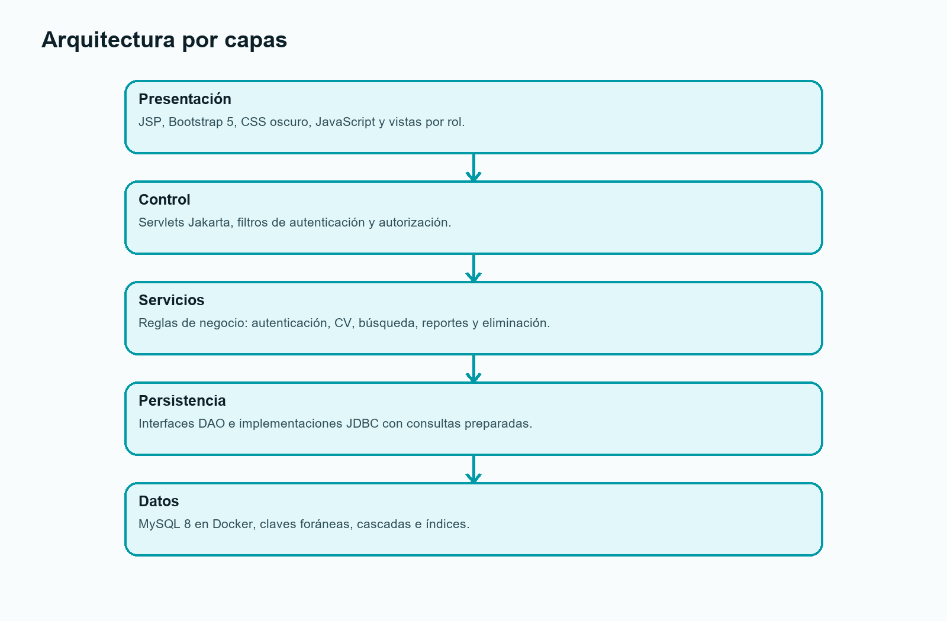
Figura 1. Arquitectura por capas de CV_Administrador.
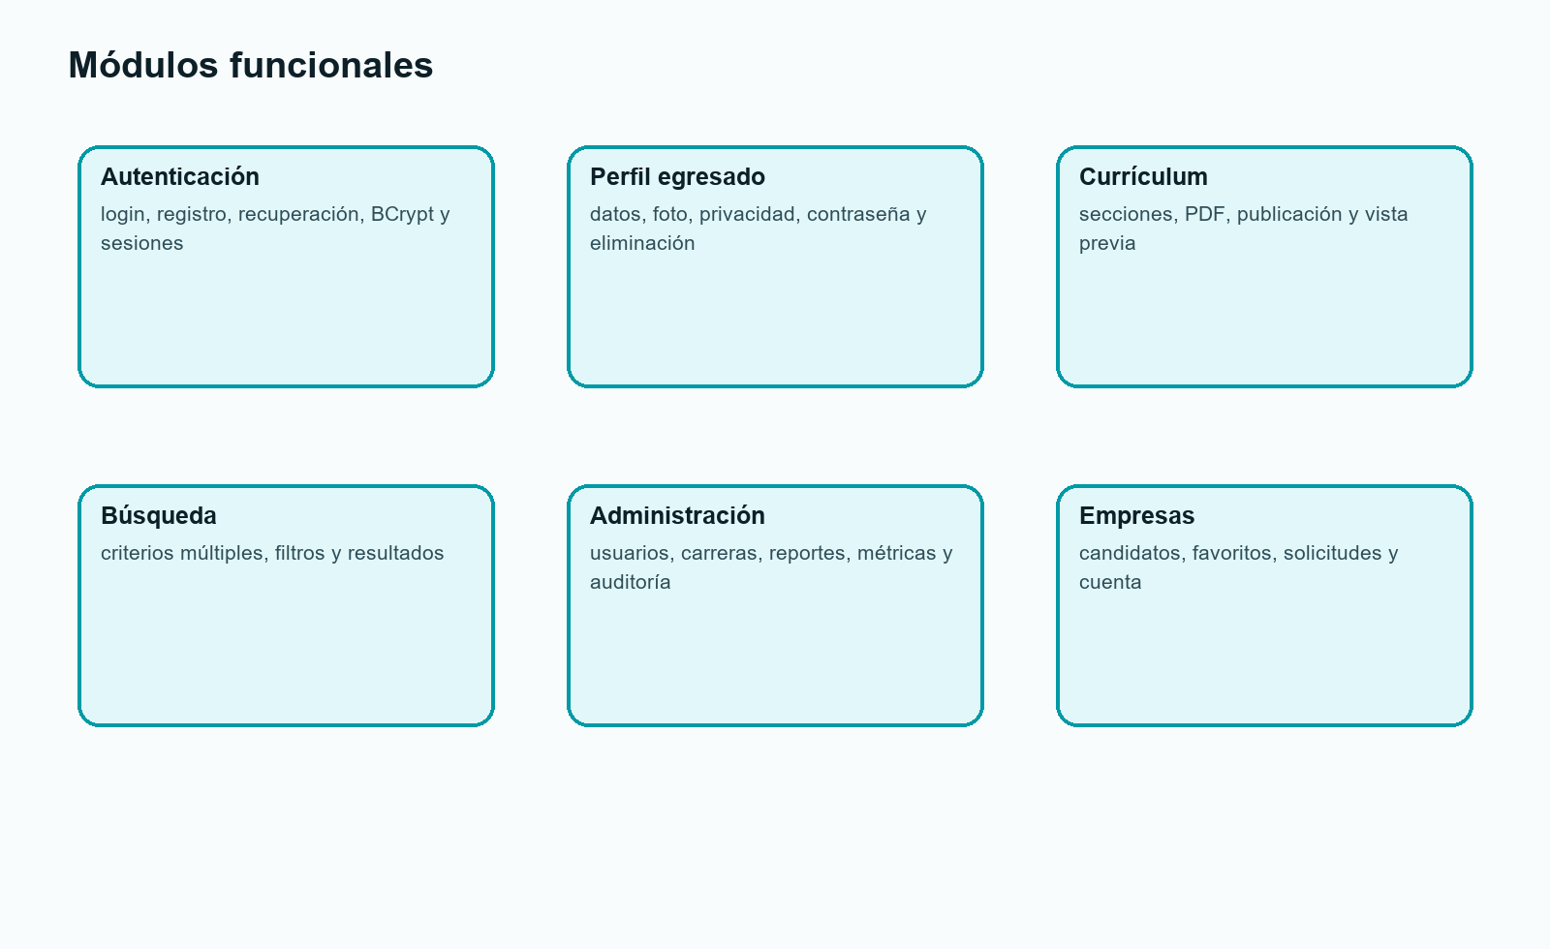
Figura 2. Módulos funcionales del sistema.

3.4 Modelo de datos y flujos principales
El modelo de datos se normalizó alrededor de usuarios y roles. Un usuario puede representar egresado, empresa o administrador. El egresado se vincula con CV y sus secciones; la empresa se vincula con favoritos y solicitudes; y las acciones relevantes se registran en audit_logs.
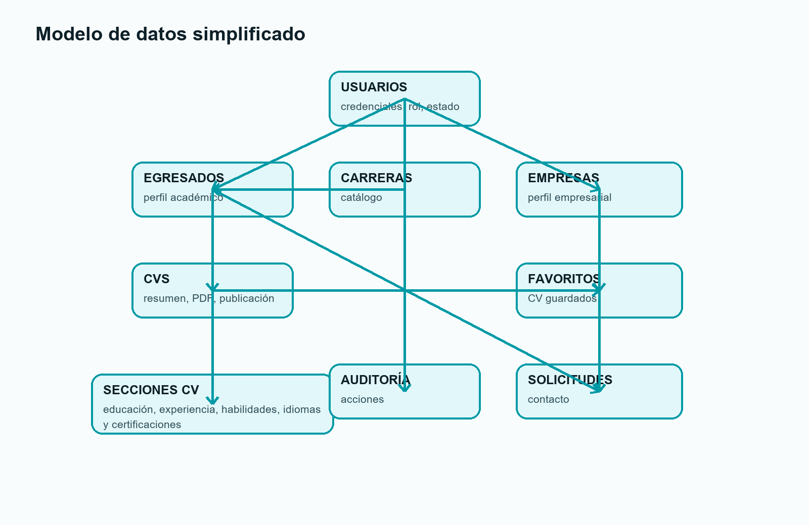
Figura 3. Modelo entidad-relación simplificado.
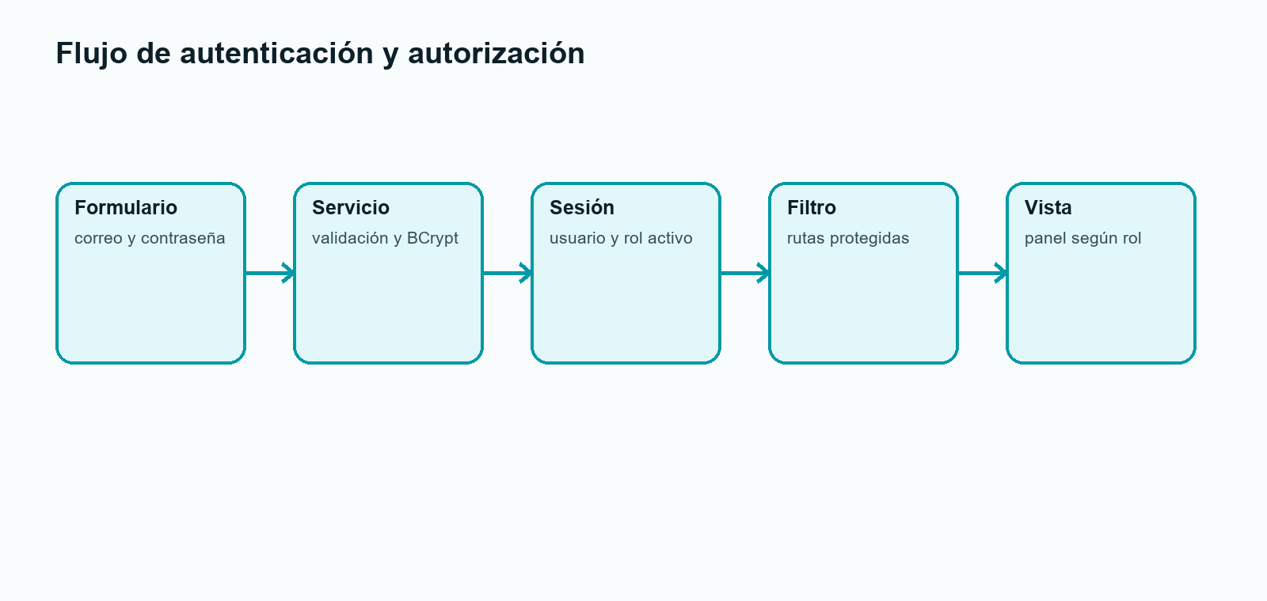
Figura 4. Flujo de autenticación y autorización.
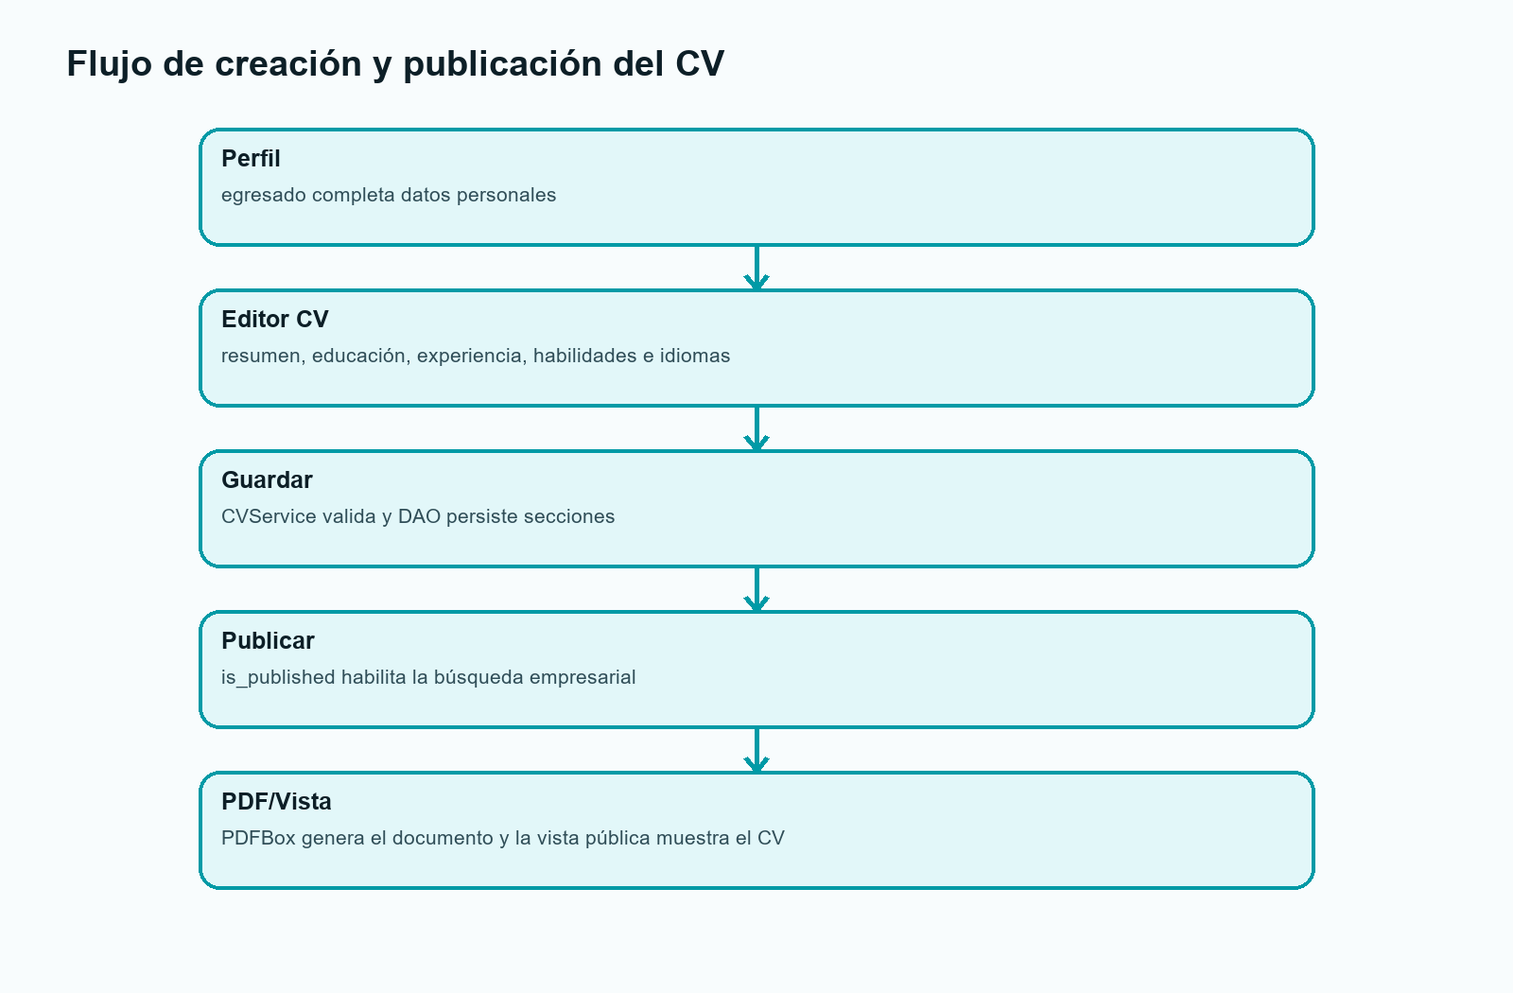
Figura 5. Flujo de creación, publicación y vista del CV.

Capítulo IV. Implementación del sistema

4.1 Entorno tecnológico
Componente | Tecnología usada | Evidencia
Lenguaje | Java con target/release 11 | pom.xml y compilación Maven.
Servidor | GlassFish 8.0.1 / Jakarta EE 11 | glassfish-web.xml y despliegue /cvmanager.
Construcción | Apache Maven | WAR target/cvmanager.war.
Base de datos | MySQL 8.0 en Docker | docker-compose.yml, contenedor CV_Administrador.
Persistencia | JDBC + DAO | dao/interfaces y dao/impl.
Frontend | JSP, Bootstrap 5, CSS/JS | WEB-INF/views y assets.
Seguridad | BCrypt, filtros, sesiones | PasswordUtil y filtros.

4.2 Estructura Maven y paquetes
La estructura del proyecto sigue el árbol Maven estándar. El código fuente se encuentra bajo src/main/java/com/cvmanager y se divide en config, controllers, dao, filters, listeners, models, services y utils. Las vistas JSP se ubican en src/main/webapp/WEB-INF/views, agrupadas por rol. La inspección del proyecto identificó 78 clases Java, 28 vistas JSP y 11 archivos de prueba.
controllers: LoginServlet, RegisterServlet, CVServlet, SearchServlet, AdminServlet
services: Servicio_Autenticacion, CVService, BusquedaServicio, DashboardStatsService
dao/interfaces e impl: UsuarioDAO, CVDAO, CompanyDAO, CareerDAO, AnalyticsDAO
views: auth, graduate, company, admin, public, common, error
resources: schema.sql, database.properties, log4j2.xml, messages.properties

4.3 Módulos implementados
La autenticación se implementó con LoginServlet y Servicio_Autenticacion. El servicio valida formato de correo, existencia de usuario, estado activo y contraseña mediante BCrypt. Una vez autenticado, el usuario se almacena en sesión junto con sus datos de egresado cuando corresponde.
El módulo de perfil permite visualizar y actualizar datos personales, cambiar contraseña, configurar visibilidad, eliminar la cuenta completa y, en el caso del egresado, eliminar únicamente el CV. AccountDeletionService centraliza la eliminación para borrar CV, secciones, favoritos, solicitudes, tokens y usuario.
CVServlet concentra visualización, edición, generación PDF y vista pública del currículum. Las secciones se guardan en tablas separadas para educación, experiencia, habilidades, idiomas y certificaciones. SearchServlet atiende búsqueda, resultados, favoritos y cuenta de empresa. AdminServlet organiza dashboard, usuarios, carreras y reportes.

4.4 Base de datos Docker/MySQL
El archivo docker-compose.yml define el servicio mysql con imagen mysql:8.0, contenedor CV_Administrador, contraseña root, base CV_Administrador, puerto 3306, volumen persistente y montaje del schema.sql. El script crea 14 tablas principales y múltiples índices.
container_name: CV_Administrador
MYSQL_DATABASE: CV_Administrador
db.url=jdbc:mysql://localhost:3306/CV_Administrador?...
CREATE INDEX idx_cvs_published ON cvs(is_published);

CREATE INDEX idx_habilidades_name ON habilidades(habilidad_name);
Capítulo V. Pruebas y resultados

5.1 Estrategia de verificación
La verificación combinó revisión documental del PDF, inspección del código fuente, ejecución de pruebas automatizadas y validación visual en navegador. Esta triangulación permite mostrar que la aplicación no solo compila, sino que responde a rutas reales, mantiene sesiones, muestra paneles por rol y persiste información en MySQL.

5.2 Evidencia de compilación y pruebas
Comando | Resultado | Observación
mvn clean package | BUILD SUCCESS | 78 fuentes Java compiladas y WAR generado en target/cvmanager.war.
JUnit/Surefire | 24 pruebas, 0 fallos, 0 errores | Cobertura en seguridad, registro, PDF, dashboard, eliminación y validaciones.
GlassFish deploy | Command deploy executed successfully | Aplicación desplegada bajo /cvmanager.
Docker MySQL | Contenedor CV_Administrador healthy | Base disponible en puerto 3306.

5.3 Resultados funcionales por módulo
Módulo | Resultado verificado | Evidencia
Autenticación | Login, registro, logout, recuperación y filtros por rol. | Rutas /auth y filtros.
Perfil egresado | Perfil editable, cambio de contraseña, privacidad y eliminación total. | ProfileServlet y captura.
CV | CV publicado con educación, experiencia, habilidades, idiomas, certificaciones y PDF. | CVServlet y CVPdfService.
Búsqueda | Formulario y resultados por habilidad Java con tarjetas de candidatos. | SearchServlet y captura.
Empresa | Favoritos y solicitudes de contacto disponibles. | company_favorites y captura.
Admin | Dashboard, usuarios, carreras, reportes y métricas. | AdminServlet y capturas.

5.4 Autoevaluación contra criterios del PDF
Criterio | Peso | Evaluación | Evidencia
Funcionalidad | 40% | Cumple | CRUD de usuarios/carreras/CV, búsqueda, filtros, roles, favoritos, estadísticas y eliminación total.
Arquitectura y código | 30% | Cumple | MVC + DAO, servicios, modelos, filtros, utilidades y separación de responsabilidades.
Base de datos | 15% | Cumple | 14 tablas normalizadas, claves foráneas, cascadas, índices y MySQL 8 en Docker.
Interfaz de usuario | 10% | Cumple | Bootstrap 5, responsive, modo oscuro permanente y navegación por rol.
Documentación | 5% | Cumple | Monografía, diagramas, evidencias de prueba, referencias APA y anexos.

5.5 Hallazgos técnicos durante la validación
Durante la captura del módulo de favoritos se detectó un detalle de compatibilidad entre MySQL DECIMAL y Java Double en EducacionDAOImpl. La corrección transformó el valor recuperado como Number antes de asignarlo a Double, evitando ClassCastException cuando el GPA llega como BigDecimal. Luego se recompiló y se redesplegó la aplicación con 24 pruebas exitosas.

Capítulo VI. Conclusiones y recomendaciones

6.1 Conclusiones
- CV_Administrador cumple el núcleo del requerimiento académico al integrar autenticación, roles, perfil de egresado, CV estructurado, búsqueda empresarial, administración, reportes, base relacional y documentación.
- La revisión investigativa confirma la pertinencia del sistema en el contexto peruano: los institutos requieren servicios de empleabilidad, seguimiento de egresados y vinculación con empresas, no solo repositorios de documentos.
- El modelado del CV por secciones responde a la evidencia sobre ePortfolios y demanda laboral, porque permite mostrar competencias, experiencia, idiomas, certificaciones y referencias de manera consultable y verificable.
- El panel administrativo aporta una base inicial para seguimiento institucional, aunque el impacto real sobre inserción laboral solo podría medirse con indicadores longitudinales posteriores al despliegue.
- La arquitectura MVC + DAO facilita explicar, mantener y probar el sistema porque separa presentación, control, negocio, persistencia y datos.
- La privacidad y seguridad son condiciones centrales del proyecto, debido a que el sistema trata datos personales laborales; por ello resultan pertinentes BCrypt, filtros por rol, auditoría, configuración de visibilidad y eliminación total.

6.2 Recomendaciones y trabajos futuros
- Formalizar avisos de privacidad, consentimiento de publicación, términos de uso y finalidad del tratamiento de datos personales conforme a la Ley N.° 29733 y su reglamento.
- Implementar seguimiento longitudinal de empleabilidad: fecha de primer empleo, relación del empleo con la carrera, tipo de contrato, rango salarial, satisfacción del egresado y retroalimentación de empresas.
- Agregar catálogo maestro de habilidades, normalización de idiomas y validación de certificaciones para mejorar la calidad de los filtros empresariales.
- Completar exportación avanzada a Excel/PDF, historial formal de búsquedas empresariales e indicadores por carrera, periodo, habilidad y ciudad.
- Integrar un servicio real de correo para verificación de cuentas, recuperación de contraseña y notificaciones de solicitudes de contacto.
- Configurar HTTPS, cookies seguras, cabeceras de seguridad adicionales, monitoreo de auditoría y pruebas de integración con MySQL antes de un despliegue productivo.

Referencias
Bootstrap Team. (n.d.). Grid system. Bootstrap 5.3 documentation. https://getbootstrap.com/docs/5.3/layout/grid/
Congreso de la República del Perú. (2011). Ley N.° 29733, Ley de Protección de Datos Personales. https://www.gob.pe/institucion/congreso-de-la-republica/normas-legales/243470-29733
Decreto Supremo N.° 016-2024-JUS, Reglamento de la Ley N.° 29733, Ley de Protección de Datos Personales. (2024). Plataforma del Estado Peruano. https://www.gob.pe/institucion/smv/normas-legales/6426760-016-2024-jus
Docker Inc. (n.d.). Docker Compose. Docker Docs. https://docs.docker.com/compose/
Eclipse Foundation. (2024). Jakarta Servlet Specification, Version 6.1. https://jakarta.ee/specifications/servlet/6.1/jakarta-servlet-spec-6.1
Instituto Superior. (2026). Proyecto final: Sistema de gestión de currículums vitae [Documento de requisitos no publicado].
Ministerio de Educación. (2016). Ley N.° 30512: Ley de Institutos y Escuelas de Educación Superior y de la Carrera Pública de sus Docentes. https://www.gob.pe/institucion/minedu/normas-legales/118500-30512
Ministerio de Educación. (2020). Política Nacional de Educación Superior y Técnico-Productiva. https://repositorio.minedu.gob.pe/handle/20.500.12799/6921
Ministerio de Educación. (2025a). Resolución Viceministerial N.° 059-2025-MINEDU. https://www.gob.pe/institucion/minedu/normas-legales/6861950-059-2025-minedu
Ministerio de Educación. (2025b). Minedu impulsa bolsas de trabajo en institutos públicos para facilitar el empleo de egresados técnicos. https://www.gob.pe/institucion/minedu/noticias/1261074-minedu-impulsa-bolsas-de-trabajo-en-institutos-publicos-para-facilitar-el-empleo-de-egresados-tecnicos
Ministerio de Educación, Ministerio de Trabajo y Promoción del Empleo, & IPAE Acción Empresarial. (n.d.). Sobre nosotros. Ponte en Carrera. https://ponteencarrera.minedu.gob.pe/pec-portal-web/inicio/sobre-nosostros
Ministerio de Trabajo y Promoción del Empleo. (2023). Encuesta de Demanda Ocupacional 2023. https://www.gob.pe/institucion/mtpe/informes-publicaciones/4282409-encuesta-de-demanda-ocupacional-2023
Ministerio de Trabajo y Promoción del Empleo. (2024). Demanda de ocupaciones al 2024: Perú. https://cdn.www.gob.pe/uploads/document/file/6547842/5706430-informe-edo-al-2024-peru.pdf
Mitchell, L., Campbell, C., Somerville, M., Cardell, E., & Williams, L. T. (2021). Enhancing graduate employability through targeting ePortfolios to employer expectations: A systematic scoping review. Journal of Teaching and Learning for Graduate Employability, 12(2), 82-98. https://doi.org/10.21153/jtlge2021vol12no2art1003
OECD. (2019). Investing in youth: Peru. OECD Publishing. https://doi.org/10.1787/9789264305823-en
Oracle. (2010). The Java EE 5 Tutorial. https://docs.oracle.com/javaee/5/tutorial/doc/javaeetutorial5.pdf
Oracle. (n.d.-a). Core J2EE Patterns: Data Access Object. https://www.oracle.com/java/technologies/dataaccessobject.html
Oracle. (n.d.-b). MySQL 8.0 Reference Manual. https://dev.mysql.com/doc/refman/8.0/en/
OWASP Foundation. (n.d.). Password Storage Cheat Sheet. OWASP Cheat Sheet Series. https://cheatsheetseries.owasp.org/cheatsheets/Password_Storage_Cheat_Sheet.html
Purdue Online Writing Lab. (n.d.). General format. Purdue Online Writing Lab. https://owl.purdue.edu/owl/research_and_citation/apa_style/apa_formatting_and_style_guide/general_format.html
Sistema Nacional de Evaluación, Acreditación y Certificación de la Calidad Educativa. (2018). Diseño de un sistema de seguimiento de egresados y una estrategia para la implementación de dicho sistema. https://www.gob.pe/institucion/sineace/informes-publicaciones/914048-diseno-de-un-sistema-de-seguimiento-de-egresados-y-una-estrategia-para-la-implementacion-de-dicho-sistema
UNESCO International Institute for Educational Planning. (n.d.). Internal quality assurance and employability: How to strengthen the education-employment linkage. https://www.iiep.unesco.org/en/publication/internal-quality-assurance-and-employability-how-strengthen-education-employment-linkage
Vlachopoulos, D., & Pachni Tsitiridou, O. (2026). Preparing university graduates for the labour market through employability skills development and university-industry collaboration: A systematic review. Education Sciences, 16(3), Article 426. https://doi.org/10.3390/educsci16030426

Anexos

Anexo A. Capturas funcionales del sistema
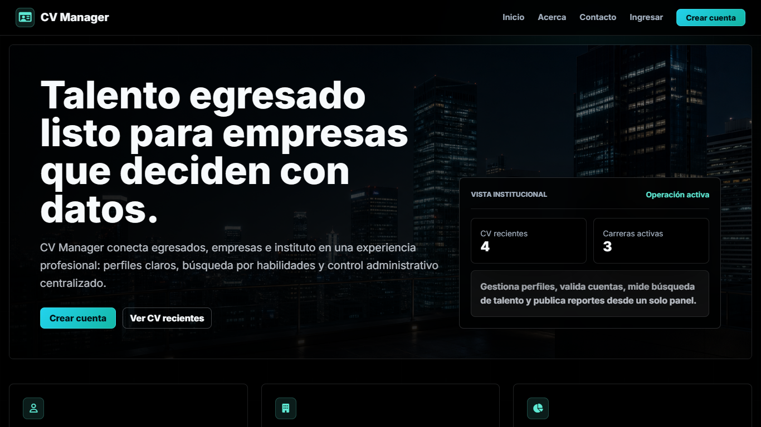
Figura A1. Inicio público con imagen fija y propuesta de valor.

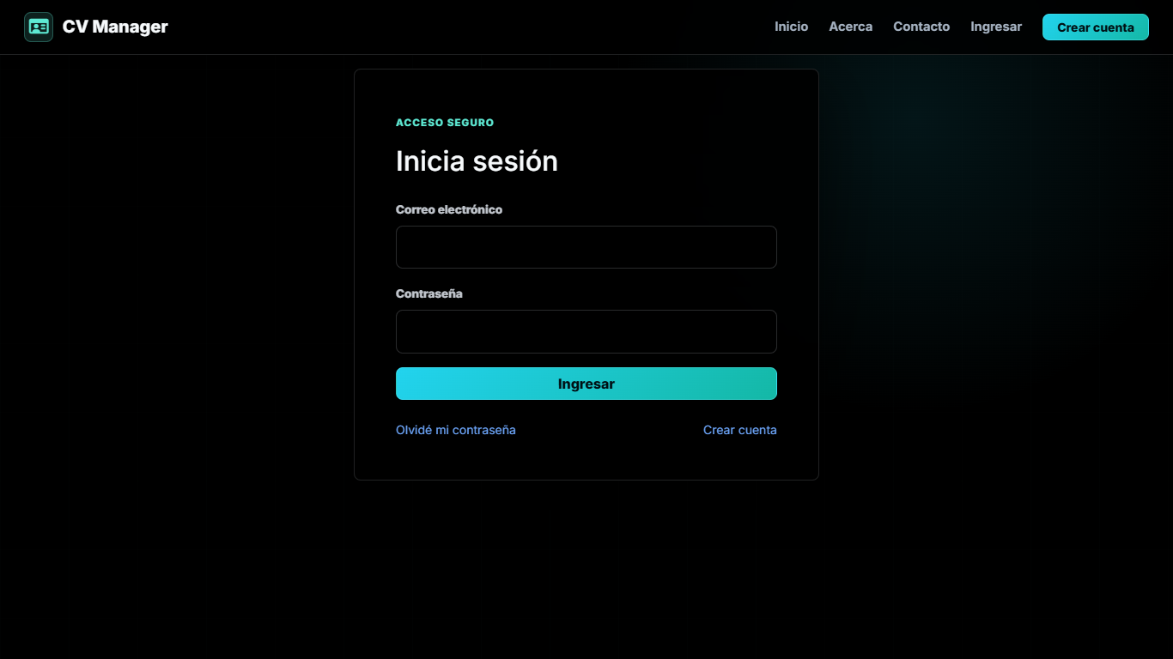
Figura A2. Pantalla de inicio de sesión.
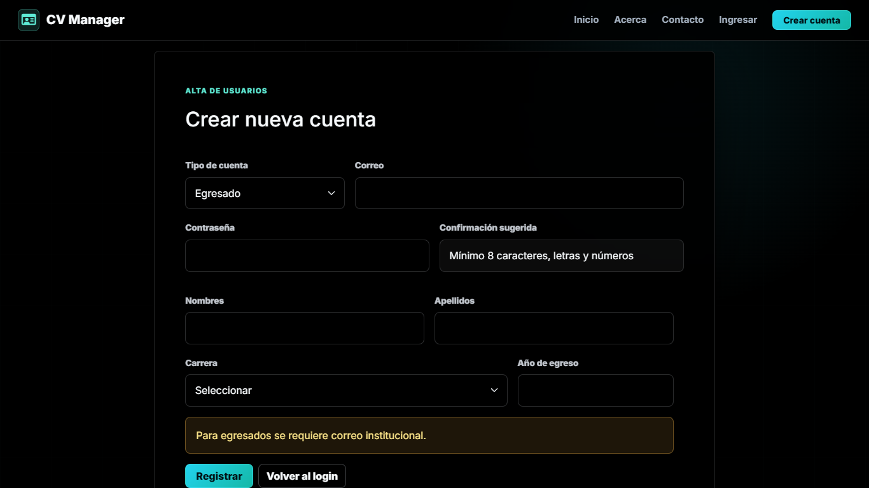
Figura A3. Formulario de registro por tipo de usuario.

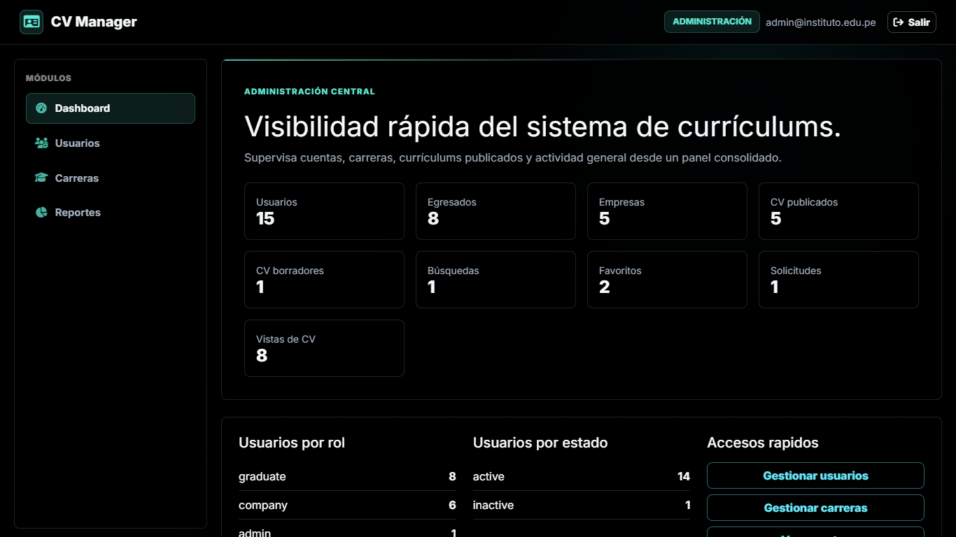
Figura A4. Dashboard administrativo con métricas generales.
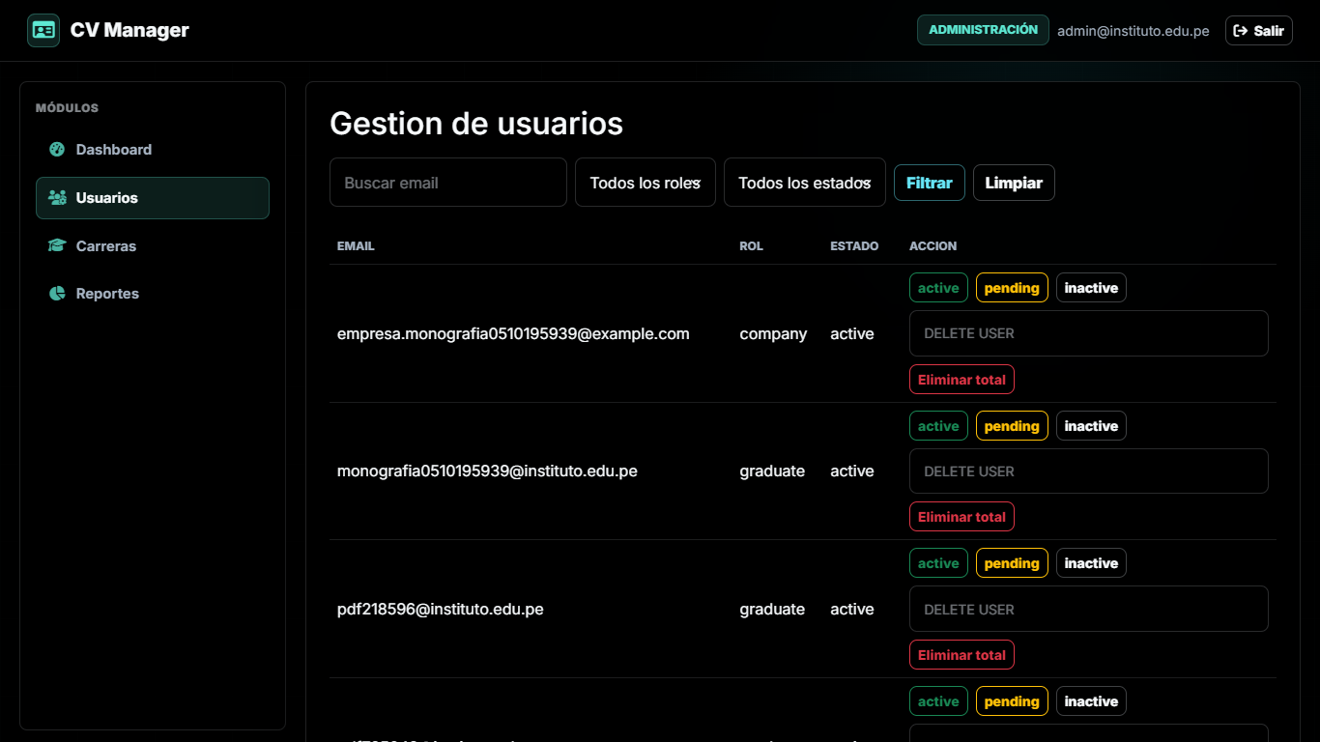
Figura A5. Gestión de usuarios y cambios de estado.

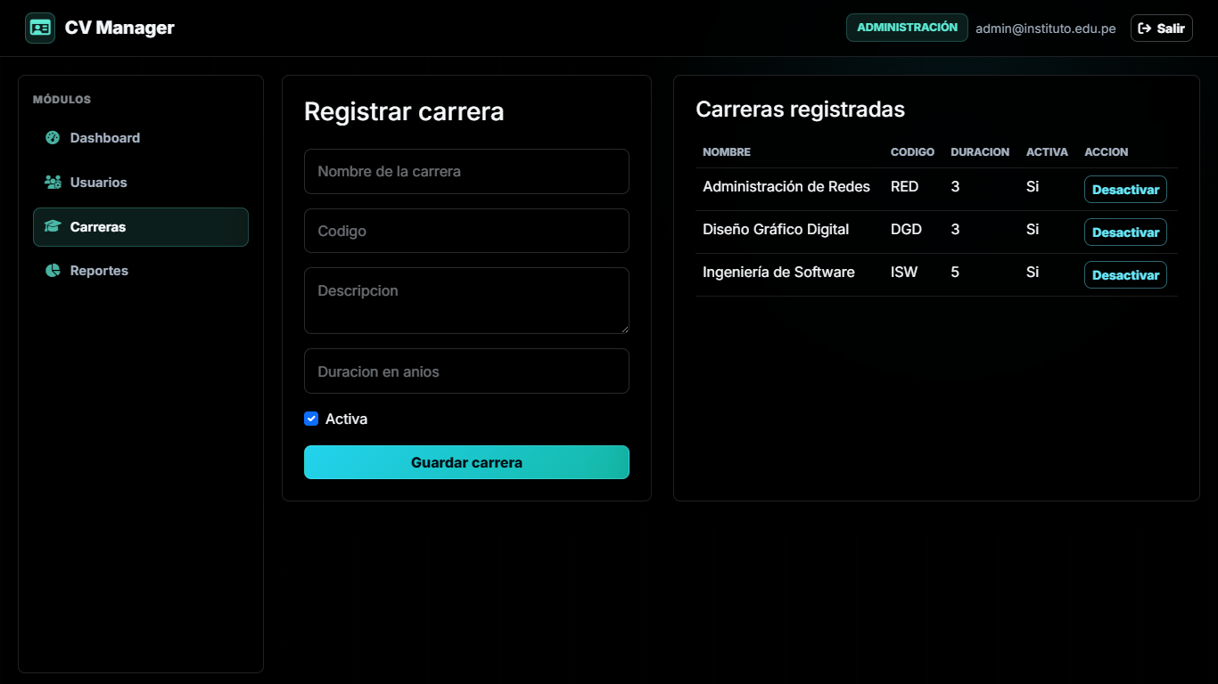
Figura A6. Gestión de carreras institucionales.
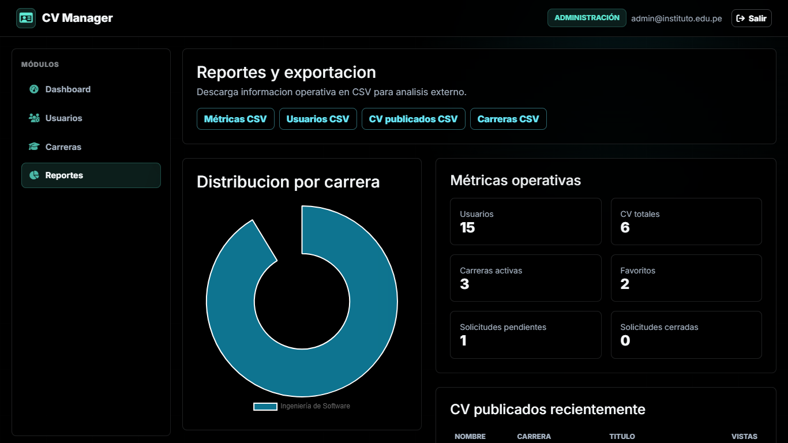
Figura A7. Reportes, distribución y métricas operativas.

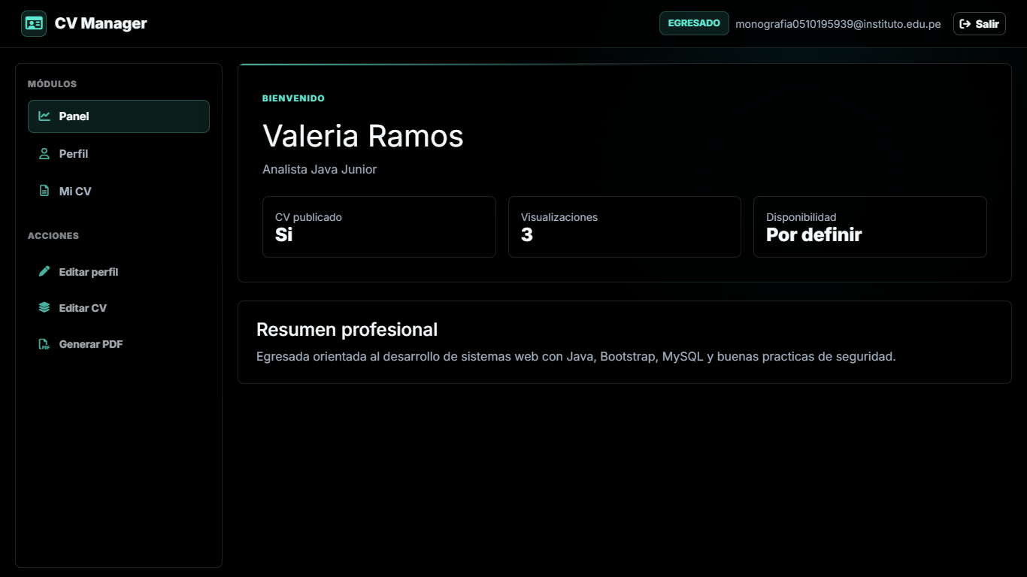
Figura A8. Panel del egresado con resumen profesional.
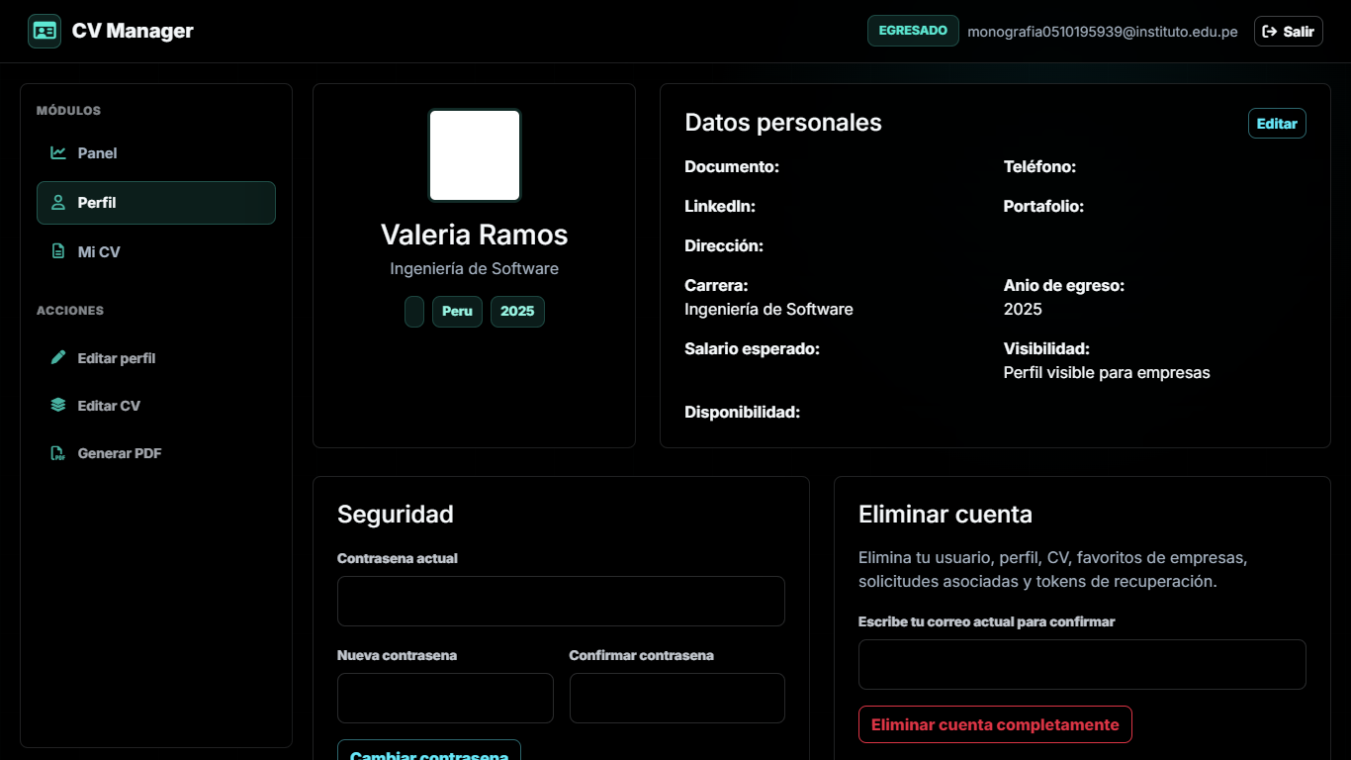
Figura A9. Perfil, privacidad, seguridad y eliminación de cuenta.

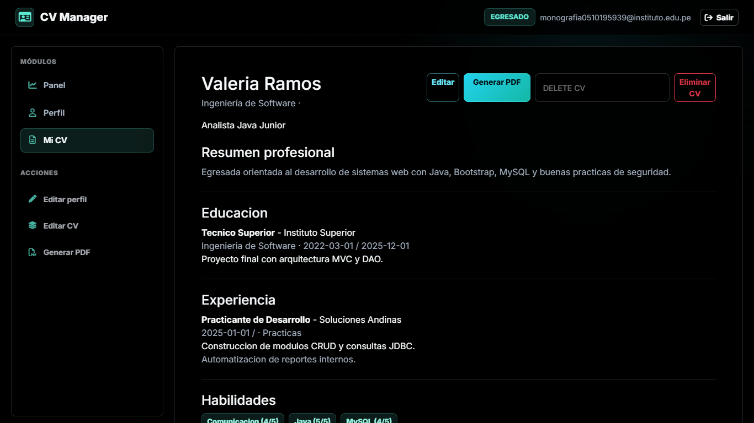
Figura A10. Vista del CV publicado del egresado.
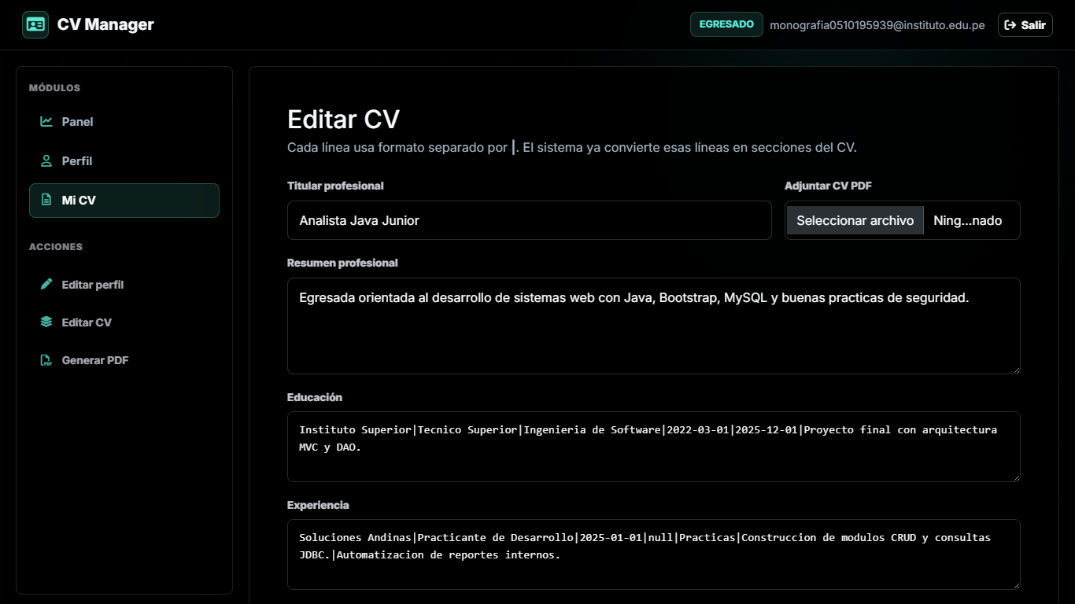
Figura A11. Editor de CV con secciones estructuradas.

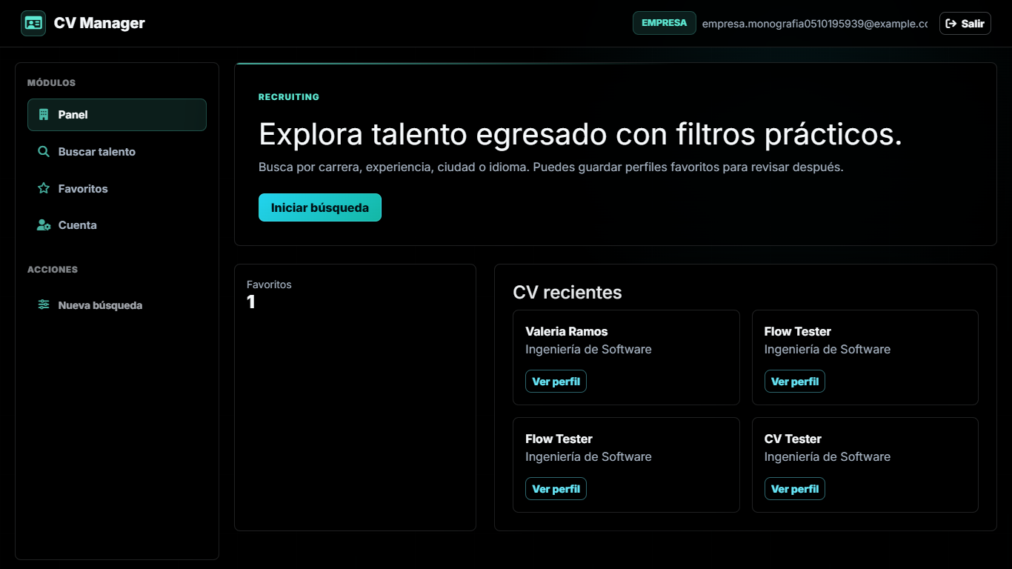
Figura A12. Panel de empresa con CV recientes.
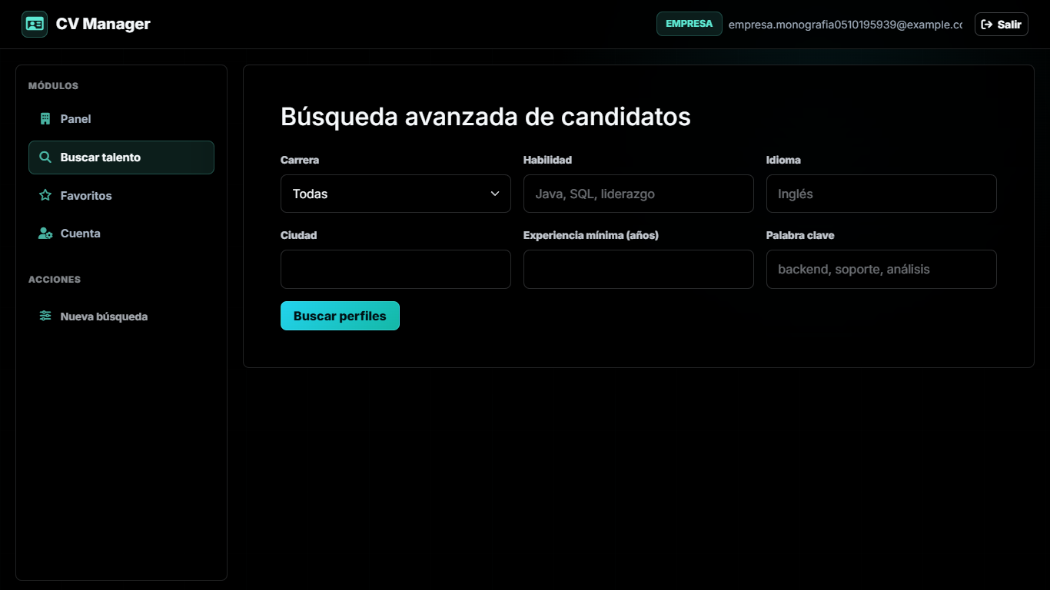
Figura A13. Formulario de búsqueda avanzada.

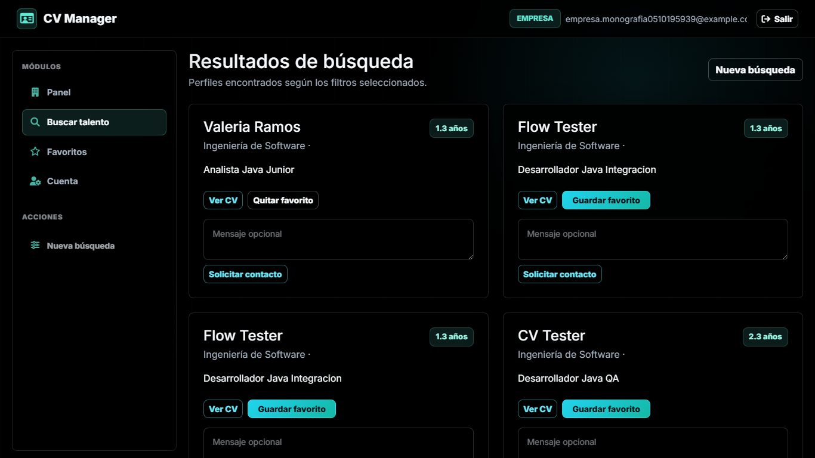
Figura A14. Resultados filtrados por habilidad Java.
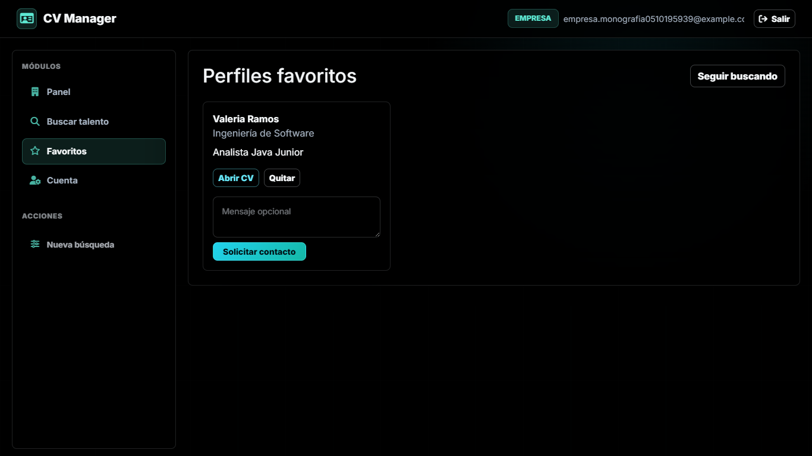
Figura A15. Perfiles favoritos de empresa.

Anexo B. Resumen del script SQL
El esquema define base CV_Administrador con codificación utf8mb4 y collation utf8mb4_unicode_ci. Las tablas principales son usuarios, egresados, cvs, educacion, experiencia, habilidades, idiomas, certificaciones, companies, company_favorites, contact_requests, password_reset_tokens, audit_logs y careers.
usuarios(user_id PK, email UNIQUE, password_hash, role, status, created_at, updated_at, last_login)
egresados(graduate_id PK, user_id FK UNIQUE, career_id FK, is_public, expected_salary, availability)
cvs(cv_id PK, graduate_id FK, title, professional_summary, cv_pdf_url, is_published, views_count)
company_favorites(favorite_id PK, company_id FK, cv_id FK, UNIQUE(company_id, cv_id))
audit_logs(log_id PK, user_id FK SET NULL, action, entity_type, entity_id, details, ip_address, created_at)
Índices: role, status, career_id, city, is_published, habilidad_name, language_name, audit action y fecha.

Anexo C. Evidencia de pruebas automatizadas
Suite de prueba | Propósito | Resultado
PasswordUtilTest | Verificar hash y validación BCrypt. | Aprobada
ValidacionUtilTest | Validar formato de correo y contraseña fuerte. | Aprobada
PasswordResetServiceTest | Token de recuperación, expiración y cambio de contraseña. | Aprobada
CVPdfServiceTest | Generación PDF y contenido legible. | Aprobada
DashboardStatsServiceTest | Agregación de métricas administrativas. | Aprobada
AccountDeletionServiceTest | Confirmación y eliminación total de cuenta/CV. | Aprobada
GlassFishCompatibilityTest | Compatibilidad de empaquetado Jakarta/GlassFish. | Aprobada

Resultado global: 24 pruebas ejecutadas, 0 fallos, 0 errores y WAR generado correctamente.

Anexo D. Checklist final de cumplimiento
Área | Cumplimiento | Evidencia final
Autenticación, sesiones y roles | Cumple | Login, registro, logout, recuperación, BCrypt y filtros.
CRUD de CV y secciones | Cumple | CV publicado, editor y persistencia en tablas normalizadas.
Búsqueda y filtros | Cumple | Formulario empresarial y resultados por habilidad/carrera/otros criterios.
Administración | Cumple | Usuarios, carreras, dashboard, reportes y exportación CSV.
Empresas | Cumple | Búsqueda, favoritos, solicitudes y cuenta.
Estadísticas completas | Cumple | DashboardStatsService y AnalyticsDAOImpl.
Eliminación total | Cumple | AccountDeletionService y cascadas/FKs.
Base de datos | Cumple | MySQL 8 Docker, 14 tablas, claves foráneas e índices.
Interfaz | Cumple | Bootstrap 5, responsive, modo oscuro permanente e imagen fija de inicio.
Documentación | Cumple | Monografía APA 7 con diagramas, capturas y referencias.

